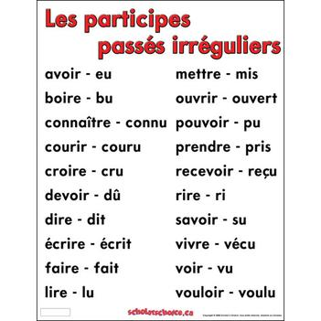

Les verbes pronominaux
se promener | ne pas se promener
je me promène  tu te promènes  il se promène  nous nous promenons  vous vous promenez  ils se promènent | je ne me promène pas  tu ne te promènes pas  il ne se promène pas  nous ne nous promenons pas  vous ne vous promenez pas  ils ne se promènent pas
se préparer | ne pas se promener
je me prépare  tu te prépares  il se prépare  nous nous préparons  vous vous préparez  ils se préparent | je ne me prépare pas  tu ne te prépares pas  il ne se prépare pas  nous ne nous préparons pas  vous ne vous préparez pas  ils ne se préparent pas
se lever | ne pas se lever
je me lève  tu te lèves  il se lève  nous nous levons  vous vous levez  ils se lèvent | je ne me lève pas  tu ne te lèves pas  il ne se lève pas  nous ne nous levons pas  vous ne vous levez pas  ils ne se lèvent pas
se laver | ne pas se laver
je me lave  tu te laves  il se lave  nous nous lavons  vous vous lavez  ils se lavent | je ne me lave pas  tu ne te laves pas  il ne se lave pas  nous ne nous lavons pas  vous ne vous lavez pas  ils ne se lavent pas
se coucher | ne pas se coucher
je me couche  tu te couches  il se couche  nous nous couchons  vous vous couchez  ils se couchent | je ne me couche pas  tu ne te couches pas  il ne se couche pas  nous ne nous couchons pas  vous ne vous couchez pas  ils ne se couchent pas
se dépêcher | ne pas se dépêcher
je me dépêche  tu te dépêches  il se dépêche  nous nous dépêchons  vous vous dépêchez  ils se dépêchent | je ne me dépêche pas  tu ne te dépêches pas  il ne se dépêche pas  nous ne nous dépêchons pas  vous ne vous dépêchez pas  ils ne se dépêchent pas
s’habiller | ne pas s’habiller
je m’habille  tu t’habilles  il s’habille  nous nous habillons  vous vous habillez  ils s’habillent | je ne m’habille pas  tu ne t’habilles pas  il ne s’habille pas  nous ne nous habillons pas  vous ne vous habillez pas  ils ne s’habillent pas
s’occuper | ne pas s’occuper
Je m’occupe  tu t’occupes  il s’occupe  nous nous occupons  vous vous occupez  ils s’occupent | je ne m’occupe pas  tu ne t’occupes pas  il ne s’occupe pas  nous ne nous occupons pas  vous ne vous occupez pas  ils ne s’occupent pas
